Об утверждении регламентов государственных услуг, оказываемых в сфере специального образования, оказываемых местными исполнительными органами
Утративший силу
Постановление акимата города Астаны от 22 сентября 2015 года № 107-1662. Зарегистрировано Департаментом юстиции города Астаны 23 октября 2015 года № 957. Утратило силу постановлением акимата города Нур-Султана от 9 октября 2020 года № 107-2157.
Сноска. Утратило силу постановлением акимата города Нур-Султана от 09.10.2020 № 107-2157 (вводится в действие по истечении десяти календарных дней после дня его первого официального опубликования).
В соответствии cо статьей 37 Закона Республики Казахстан от 23 января 2001 года "О местном государственном управлении и самоуправлении в Республики Казахстан", пунктом 1 статьи 16 Закона Республики Казахстан от 15 апреля 2013 года "О государственных услугах", приказом Министра образования и науки Республики Казахстан от 8 апреля 2015 года № 174 "Об утверждении стандартов государственных услуг в сфере специального образования, оказываемых местными исполнительными органами", акимат города Астаны ПОСТАНОВЛЯЕТ:
1.Утвердить:
1) Регламент государственной услуги "Обследование и оказание психолого-медико-педагогической консультативной помощи детям с ограниченными возможностями" согласно приложению 1;
2) Регламент государственной услуги "Реабилитация и социальная адаптация детей и подростков с проблемами в развитии" согласно приложению 2;
3) Регламент государственной услуги "Оказание консультативной помощи семьям, воспитывающим детей с ограниченными возможностями" согласно приложению 3;
4) Регламент государственной услуги "Прием документов для организации индивидуального бесплатного обучения на дому детей, которые по состоянию здоровья в течение длительного времени не могут посещать организации начального, основного среднего, общего среднего образования" согласно приложению 4;
5) Регламент государственной услуги "Прием документов и зачисление в специальные организации образования детей с ограниченными возможностями для обучения по специальным общеобразовательным учебным программам" согласно приложению 5.
2. Руководителю Государственного учреждения "Управление образования города Астаны" обеспечить государственную регистрацию настоящего постановления в органах юстиции с последующим опубликованием в официальных и периодических печатных изданиях, а также на интернет-ресурсе, определяемом Правительством Республики Казахстан, и на интернет-ресурсе акимата города Астаны.
3. Контроль за исполнением настоящего постановления возложить на заместителя акима города Астаны Аманшаева Е.А.
4. Настоящее постановление вводится в действие по истечении десяти календарных дней после дня его первого официального опубликования.
Аким города Астаны | А. Джаксыбеков
Приложение 1
к постановлению акимата
города Астаны
от 22 сентября 2015 года
№ 107-1662
Регламент государственной услуги
"Обследование и оказание психолого-медико-педагогической
консультативной помощи детям с ограниченными возможностями"
1. Общие положения
1. Государственная услуга "Обследование и оказание психолого-медико-педагогической консультативной помощи детям с ограниченными возможностями" (далее – государственная услуга) оказывается психолого-медико-педагогическими консультациями города Астаны (далее – услугодатель) через канцелярию услугодателя.
Настоящий Регламент государственной услуги "Обследование и оказание психолого-медико-педагогической консультативной помощи детям с ограниченными возможностями" (далее – Регламент) разработан на основании стандарта государственной услуги "Обследование и оказание психолого-медико-педагогической консультативной помощи детям с ограниченными возможностями", утвержденного приказом Министра образования и науки Республики Казахстан от 8 апреля 2015 года № 174 "Об утверждении стандартов государственных услуг в сфере специального образования, оказываемых местными исполнительными органами" (далее – Стандарт).
2. Форма оказания государственной услуги – бумажная.
3. Результатом оказания государственной услуги является письменное заключение с указанием рекомендуемых образовательных, медицинских и социальных услуг, типа образовательной программы.
2. Описание порядка действий структурных подразделений (работников) услугодателя в процессе оказания государственной услуги
4. Основанием для начала процедуры (действия) по оказанию государственной услуги является предоставление услугополучателем пакета документов, согласно перечню, предусмотренному пунктом 9 Стандарта.
5. Содержание каждой процедуры (действия), входящих в состав процесса оказания государственной услуги, длительность выполнения:
действие 1 – прием, рассмотрение документов, регистрация заявления родителей (иных законных представителей) в произвольной форме, согласно перечню, предусмотренному пунктом 9 Стандарта, постановка на очередность в журнале предварительной записи и передача документов услугополучателя руководителю услугодателя медицинским статистом – не более 15 (пятнадцати) минут;
действие 2 – ознакомление руководителем услугодателя с документами и направление услугополучателя на ожидание очереди психолого-медико-педагогического обследования– 30 (тридцать) календарных дней;
действие 3 – проведение первичного психолого-медико-педагогического обследования и консультирования специалистами психолого-медико-педагогической консультации – 1 (один) час.
действие 4 – выдача письменного заключение с указанием рекомендуемых образовательных, медицинских и социальных услуг, типа образовательной программы – не более 15 (пятнадцати) минут.
6. Результат процедуры (действия), по оказанию государственной услуги, который служит основанием для начала выполнения следующей процедуры (действия):
1) в результате первого действия, прием документов и регистрация услугополучателя в журнале медстатиста и направляется на ознакомление документов руководителю услугодателя;
2) в результате второго действия, руководитель рассматривает документы услугополучателя и направляет на проведение первичного психолого-медико-педагогического обследования и консультирования специалистами психолого-медико-педагогической консультации;
3) в результате третьего действия, специалисты психолого-медико-педагогической консультации обследуют и подписывают общее заключение с указанием рекомендуемых образовательных, медицинских, социальных услуг;
4) в результате четвертого действия, услугополучателю выдается письменное заключение с указанием рекомендуемых образовательных, медицинских, социальных услуг, типа образовательной программы услугодателю.
3. Описание порядка взаимодействия структурных подразделений (работников) услугодателя в процессе оказания государственной услуги
7. Перечень структурных подразделений (работников) услугодателя, которые участвуют в процессе оказания государственной услуги:
1) психолого-медико-педагогической консультации медицинский статист;
2) руководитель психолого-медико-педагогической консультации;
3) специалисты психолого-медико-педагогической консультации.
8. Описание последовательности процедур (действий) между структурными подразделениями (работниками) услугодателя с указанием длительности каждой процедуры (действия):
1) прием, рассмотрение документов, регистрация заявления родителей (иных законных представителей) в произвольной форме, согласно перечню, предусмотренному пунктом 9 Стандарта, постановка на очередность в журнале предварительной записи, заполнение карты развития ребенка и передача документов услугополучателя руководителю услугодателя медицинским статистом – не более 15 (пятнадцати) минут;
2) ознакомление руководителем услугодателя с документами и направление услугополучателя на ожидание психолого-медико-педагогического обследования– 30 (тридцать) календарных дней;
3) проведение первичного психолого-медико-педагогического обследования и консультирования специалистами психолого-медико-педагогической коррекции – 1 (один) час.
4) выдача письменного заключения психолого-медико-педагогической коррекции с указанием рекомендуемых услугне более 15 (пятнадцати) минут.
Описание последовательности и взаимодействия административных действий (процедур) каждой структурно-функциональной единицы (далее – СФЕ) с указанием срока выполнения каждого административного действия (процедуры) приведено в справочнике бизнес-процессов согласно приложению к Регламенту.
4. Описание порядка взаимодействия с центром обслуживания населения и (или) иными услугодателями, а также порядка использования информационных систем в процессе оказания государственной услуги
9. При оказании государственной услуги не предусмотрена возможность обращения услугополучателя в центры обслуживания населения и (или) к иным услугам.
10. При оказании государственной услуги не предусмотрена возможность обращения услугополучателя через веб-портал "электронного правительства".
Приложение
к Регламенту государственной
услуги "Обследование и оказание
психолого-медико-педагогической
консультативной помощи
детям с ограниченными
возможностями"
Справочник
бизнес-процессов оказания государственной услуги

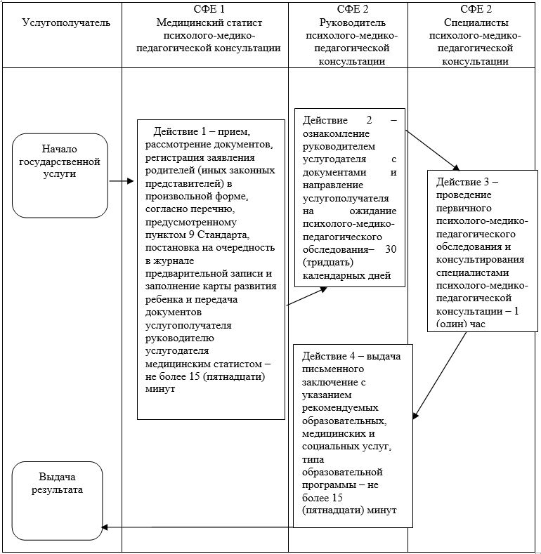

СФЕ - структурно - функциональная единица: взаимодействие структурных подразделений (работников) услугодателя;

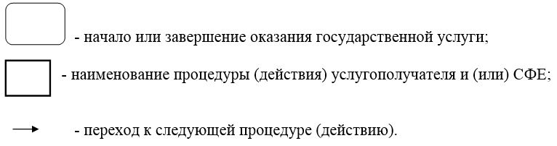

Приложение 2
к постановлению акимата
города Астаны
от 22 сентября 2015 года
№ 107-1662
Регламент государственной услуги
"Реабилитация и социальная адаптация детей и подростков с проблемами в развитии"
1. Общие положения
1. Государственная услуга "Реабилитация и социальная адаптация детей и подростков с проблемами в развитии" (далее – государственная услуга) оказывается реабилитационными центрами, кабинетами психолого-педагогической коррекции (далее – услугодатель) через канцелярию услугодателя.
Настоящий Регламент государственной услуги "Реабилитация и социальная адаптация детей и подростков с проблемами в развитии" (далее – Регламент) разработан на основании стандарта государственной услуги "Реабилитация и социальная адаптация детей и подростков с проблемами в развитии", утвержденного приказом Министра образования и науки Республики Казахстан от 8 апреля 2015 года № 174 "Об утверждении стандартов государственных услуг в сфере специального образования, оказываемых местными исполнительными органами" (далее – Стандарт).
2. Форма оказания государственной услуги – индивидуальные, подгрупповые и групповые занятия и консультации.
3. Результатом оказания государственной услуги является выдача справки по форме согласно приложению к Стандарту (далее – справка).
2. Описание порядка действий структурных подразделений (работников) услугодателя в процессе оказания государственной услуги
4. Основанием для начала процедуры (действия) по оказанию государственной услуги является предоставление услугополучателем пакета документов, согласно перечню, предусмотренному пунктом 9 Стандарта.
5. Содержание каждой процедуры (действия), входящих в состав процесса оказания государственной услуги, длительность выполнения:
с момента сдачи пакета документов для заключения договора на психолого-медико-педагогическую коррекцию и социальную реабилитацию детей с ограниченными возможностями – 60 минут:
действие 1 – прием и рассмотрение пакета документов услугополучателя, постановка на очередь для получения коррекционной помощи путем внесения записи медицинским статистом в журнале регистрации, направление и выдача бланка договора об оказании услуг родителю (иному законному представителю), сдача заполненного услугополучателем государственной услуги договора руководителю услугодателя.
действие 2 – заключение договора между услугодателем и услугополучателем на психолого-медико-педагогическую коррекцию и социальную реабилитацию детей с ограниченными возможностями;
действие 3 – прохождения курса психолого-медико-педагогической коррекции и социальной реабилитации детей с ограниченными возможностями – от 90 (девяноста) до 365 (трехсот шестидесяти пяти) календарных дней.
действие 4 – после прохождения курса психолого-медико-педагогической коррекции и социальной реабилитации детей с ограниченными возможностями с подписью руководителя реабилитационного центра и кабинета психолого-педагогической коррекции выдает справку по форме, согласно приложению Стандарта.
6. Результат процедуры (действия), по оказанию государственной услуги, который служит основанием для начала выполнения следующей процедуры (действия):
1) в результате первого действия, прием, регистрация, рассмотрение пакета документов для получения бланка договора с услугополучателем для прохождения курса на психолого-медико-педагогическую коррекцию и социальную реабилитацию детей с ограниченными возможностями;
2) в результате второго действия, заключает договор между услугодателем и услугополучателем на психолого-медико-педагогическую коррекцию и социальную реабилитацию детей с ограниченными возможностями;
3) в результате третьего действия, после составления договора, пройдет курс психолого-медико-педагогической коррекции и социальной реабилитации детей с ограниченными возможностями;
4) в результате четвертого действия, после прохождения курса психолого-медико-педагогической коррекции и социальной реабилитации детей с ограниченными возможностями с подписью руководителя реабилитационного центра и кабинета психолого-педагогической коррекции выдает справку по форме, согласно приложению Стандарта.
3. Описание порядка взаимодействия структурных подразделений (работников) услугодателя в процессе оказания государственной услуги
7. Перечень структурных подразделений (работников) услугодателя, которые участвуют в процессе оказания государственной услуги:
1) медицинский статист реабилитационных центров, кабинетов психолого-педагогической коррекции;;
2) руководитель реабилитационных центров, кабинетов психолого-педагогической коррекции;
3) специалисты реабилитационных центров, кабинетов психолого-педагогической коррекции.
8. Описание последовательности процедур (действий) между структурными подразделениями (работниками) услугодателя с указанием длительности каждой процедуры (действия):
с момента сдачи пакета документов для заключения договора на психолого-медико-педагогическую коррекцию и социальную реабилитацию детей с ограниченными возможностями – 60 минут:
1) прием и рассмотрение пакета документов услугополучателя, постановка на очередь для получения коррекционной помощи путем внесения записи медицинским статистом в журнале регистрации, направление и выдача бланка договора об оказании услуг родителю (иному законному представителю), сдача заполненного услугополучателем государственной услуги договора руководителю услугодателя;
2) заключает договор между услугодателем и услугополучателем на психолого-медико-педагогическую коррекцию и социальную реабилитацию детей с ограниченными возможностями;
3) прохождения курса психолого-медико-педагогической коррекции и социальной реабилитации детей с ограниченными возможностями – от 90 (девяноста) до 365 (трехсот шестидесяти пяти) календарных дней;
4) после прохождения курса психолого-медико-педагогической коррекции и социальной реабилитации детей с ограниченными возможностями с подписью руководителя реабилитационного центра и кабинета психолого-педагогической коррекции выдает справку по форме, согласно приложению Стандарта.
Описание последовательности и взаимодействия административных действий (процедур) каждой структурно-функциональной единицы (далее – СФЕ) с указанием срока выполнения каждого административного действия (процедуры) приведено в справочнике бизнес-процессов согласно приложению к Регламенту.
4. Описание порядка взаимодействия с центром обслуживания населения и (или) иными услугодателями, а также порядка использования информационных систем в процессе оказания государственной услуги
9. При оказании государственной услуги не предусмотрена возможность обращения услугополучателя в центры обслуживания населения и (или) к иным услугам.
10. При оказании государственной услуги не предусмотрена возможность обращения услугополучателя через веб-портал "электронного правительства".
Приложение
к Регламенту государственной
услуги "Реабилитация и социальная адаптация
детей и подростков с проблемами в развитии"
Справочник
бизнес-процессов оказания государственной услуги

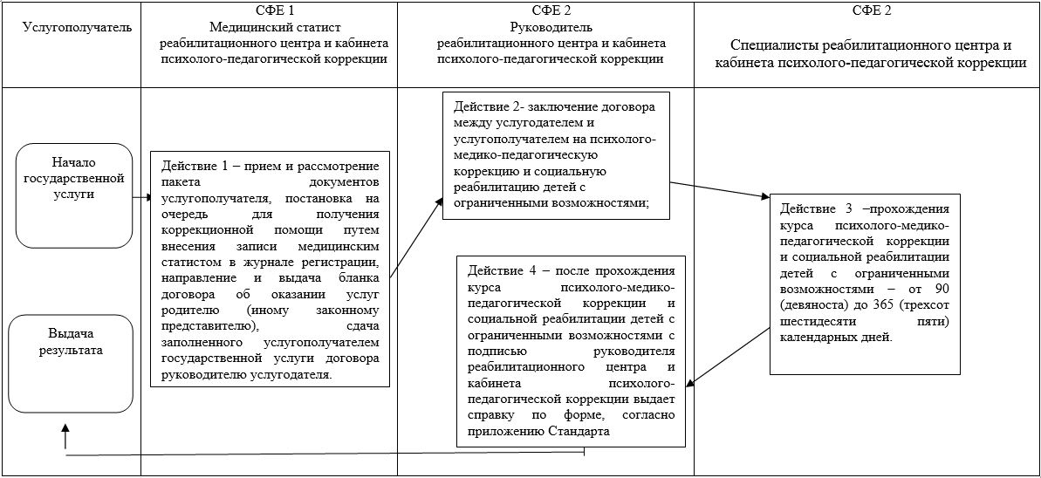

СФЕ - структурно - функциональная единица: взаимодействие структурных подразделений (работников) услугодателя;

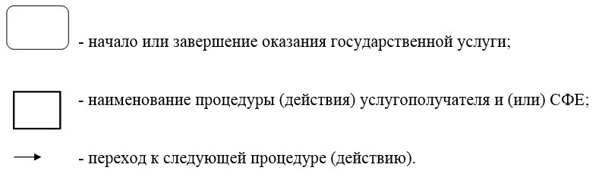

Приложение 3
к постановлению акимата
города Астаны
от 22 сентября 2015 года
№ 107-1662
Регламент государственной услуги
"Оказание консультативной помощи семьям, воспитывающим детей
с ограниченными возможностями"
1. Общие положения
Государственная услуга "Оказание консультативной помощи семьям, воспитывающим детей с ограниченными возможностями" (далее – государственная услуга) оказывается реабилитационными центрами, кабинетами психолого-педагогической коррекции (далее – услугодатель) через канцелярию услугодателя.
Настоящий Регламент государственной услуги "Оказание консультативной помощи семьям, воспитывающим детей с ограниченными возможностями" (далее – Регламент) разработан на основании стандарта государственной услуги "Оказание консультативной помощи семьям, воспитывающим детей с ограниченными возможностями", утвержденного приказом Министра образования и науки Республики Казахстан от 8 апреля 2015 года № 174 "Об утверждении стандартов государственных услуг в сфере специального образования, оказываемых местными исполнительными органами" (далее – Стандарт).
2. Форма оказания государственной услуги – бумажная.
3. Результатом оказания государственной услуги является письменная рекомендация семье, воспитывающей ребҰнка с ограниченными возможностями.
2. Описание порядка действий структурных подразделений (работников) услугодателя в процессе оказания государственной услуги
4. Основанием для начала процедуры (действия) по оказанию государственной услуги является предоставление услугополучателем пакета документов, согласно перечню, предусмотренному пунктом 9 Стандарта.
5. Содержание каждой процедуры (действия), входящих в состав процесса оказания государственной услуги, длительность выполнения:
с момента сдачи пакета документов для консультативной помощи семьям, воспитывающим детей с ограниченными возможностями – не более 60 минут:
действие 1 – прием, рассмотрение, регистрация заявления для оказания консультативной помощи родителям (иным законным законным представителям) в произвольной форме в журнале медицинского статиста услугодателя;
действие 2 – консультативная помощь семьям, воспитывающих детей с ограниченными возможностями оказывается специалистами реабилитационных центров и кабинетов психолого-педагогической коррекции – не более 60 (шестидесяти) минут;
действие 3 – письменная рекомендация специалистов реабилитационных центров и кабинетов психолого-педагогической коррекции, с указанием рекомендуемых услуг;
действие 4 – выдача письменной рекомендации специалистов реабилитационных центров и кабинетов психолого-педагогической коррекции с подписью руководителем реабилитационных центров и кабинетов психолого-педагогической коррекции.
6. Результат процедуры (действия), по оказанию государственной услуги, который служит основанием для начала выполнения следующей процедуры (действия):
1) в результате первого действия, регистрация заявления родителей (иных законных представителей) в произвольной форме медицинским статистом услугодателя для получения консультативной помощи семьи, воспитывающих детей с ограниченными возможностями;
2) в результате второго действия, консультативная помощь специалистов реабилитационных центров, кабинетов психолого-педагогической коррекции, для получения письменной рекомендации с указанием рекомендуемых услуг;
3) в результате третьего действия, письменная рекомендация и консультации специалистов реабилитационных центров, кабинетов психолого-педагогической коррекции, с указанием рекомендуемых услуг с подписью руководителем реабилитационных центров и кабинетов психолого-педагогической коррекции;
4) в результате четвертого действия, выдача письменной рекомендации специалистов реабилитационных центров и кабинетов психолого-педагогической коррекции с подписью руководителей реабилитационных центров и кабинетов психолого-педагогической коррекции.
3. Описание порядка взаимодействия структурных подразделений (работников) услугодателя в процессе оказания государственной услуги
7. Перечень структурных подразделений (работников) услугодателя, которые участвуют в процессе оказания государственной услуги:
1) медицинский статист реабилитационных центров и кабинета психолого-педагогической коррекции;
2) специалисты реабилитационных центров, кабинетов психолого-педагогической коррекции;
3) руководитель реабилитационных центров и кабинета психолого-педагогической коррекции.
8. Описание последовательности процедур (действий) между структурными подразделениями (работниками) услугодателя с указанием длительности каждой процедуры (действия):
1) прием, рассмотрение, регистрация заявления для оказания консультативной помощи родителям (иным законным законным представителям) в произвольной форме в журнале медицинского статиста услугодателя – не более 15 (пятнадцати) минут;
2) консультативная помощь семьям, воспитывающих детей с ограниченными возможностями оказывается специалистами реабилитационных центров и кабинетов психолого-педагогической коррекции – не более 60 (шестидесяти) минут;
3) письменная рекомендация специалистов реабилитационных центров и кабинетов психолого-педагогической коррекции, с указанием рекомендуемых услуг – не более 15 (пятнадцати) минут;
4) выдача письменной рекомендации специалистов реабилитационных центров и кабинетов психолого-педагогической коррекции с подписью руководетелем реабилитационных центров и кабинетов психолого-педагогической коррекции.
Описание последовательности и взаимодействия административных действий (процедур) каждой структурно-функциональной единицы (далее – СФЕ) с указанием срока выполнения каждого административного действия (процедуры) приведено в справочнике бизнес-процессов согласно приложению к Регламенту.
4. Описание порядка взаимодействия с центром обслуживания населения и (или) иными услугодателями, а также порядка использования информационных систем в процессе оказания государственной услуги
9. При оказании государственной услуги не предусмотрена возможность обращения услугополучателя в центры обслуживания населения и (или) к иным услугам.
10. При оказании государственной услуги не предусмотрена возможность обращения услугополучателя через веб-портал "электронного правительства".
Приложение
к Регламенту государственной
услуги "Оказание консультативной
помощи семьям, воспитывающим
детей с ограниченными возможностями"
Справочник
бизнес-процессов оказания государственной услуги

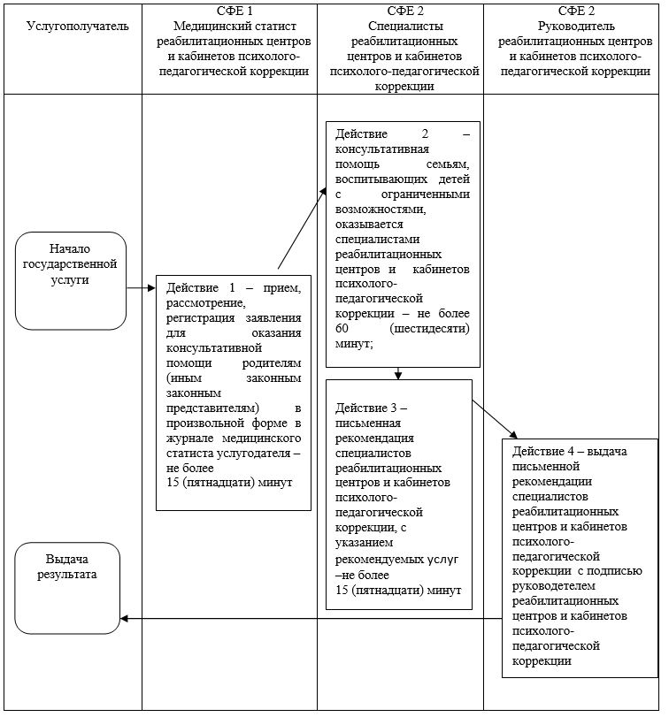

СФЕ - структурно - функциональная единица: взаимодействие структурных подразделений (работников) услугодателя;

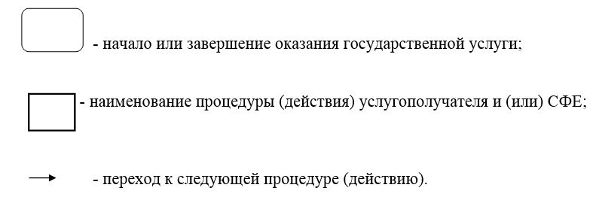

Приложение 4
к постановлению акимата
города Астаны
от 22 сентября 2015 года
№ 107-1662
Регламент государственной услуги
"Прием документов для организации индивидуального бесплатного
обучения на дому детей, которые по состоянию здоровья в течение
длительного времени не могут посещать организации начального,
основного среднего, общего среднего образования"
1. Общие положения
1. Государственная услуга "Прием документов для организации индивидуального бесплатного обучения на дому детей, которые по состоянию здоровья в течение длительного времени не могут посещать организации начального, основного среднего, общего среднего образования" (далее – государственная услуга) оказывается организациями основного среднего, общего среднего образования города Астаны (далее – услугодатель) через канцелярию услугодателя.
Настоящий Регламент государственной услуги "Прием документов для организации индивидуального бесплатного обучения на дому детей, которые по состоянию здоровья в течение длительного времени не могут посещать организации начального, основного среднего, общего среднего образования" (далее – Регламент) разработан на основании стандарта государственной услуги "Прием документов для организации индивидуального бесплатного обучения на дому детей, которые по состоянию здоровья в течение длительного времени не могут посещать организации начального, основного среднего, общего среднего образования", утвержденного приказом Министра образования и науки Республики Казахстан от 8 апреля 2015 года № 174 "Об утверждении стандартов государственных услуг в сфере специального образования, оказываемых местными исполнительными органами" (далее – Стандарт).
2. Форма оказания государственной услуги – бумажная.
3. Результат оказания государственной услуги: расписка о приеме документов (в произвольной форме).
2. Описание порядка действий структурных подразделений (работников) услугодателя в процессе оказания государственной услуги
4. Основанием для начала процедуры (действия) по оказанию государственной услуги является предоставление услугополучателем пакета документов, согласно перечню, предусмотренному пунктом 9 Стандарта.
5. Содержание каждой процедуры (действия), входящих в состав процесса оказания государственной услуги, длительность выполнения:
действие 1 – прием и регистрация заявления от родителей (иных законных представителей) в произвольной форме, с приложением необходимых документов для организации индивидуального бесплатного обучения на дому, ответственным работником канцелярии услугодателя – не более 15 (пятнадцати) минут;
действие 2 – рассмотрение документов услугополучателя, оформление и подписание приказа руководителем услугодателя – в течение 3 (трех) рабочих дней.
6. Результат процедуры (действия), по оказанию государственной услуги, который служит основанием для начала выполнения следующей процедуры (действия):
1) в результате первого действия, прием и регистрация заявления от родителей (иных законных представителей) в произвольной форме, с приложением необходимых документов для получения государственной услуги, ответственным работником канцелярии услугодателя и передача документов для рассмотрение руководителю услугодателя;
2) в результате второго действия, оформление и подписание приказа об оказании государственной услуги руководителем услугодателя.
3. Описание порядка взаимодействия структурных подразделений (работников) услугодателя в процессе оказания государственной услуги
7. Перечень структурных подразделений (работников) услугодателя, которые участвуют в процессе оказания государственной услуги:
1) ответственный работник канцелярии услугодателя;
2) руководитель организации среднего образования.
8. Описание последовательности процедур (действий) между структурными подразделениями (работниками) услугодателя с указанием длительности каждой процедуры (действия):
1) прием и регистрация заявления от родителей (иных законных представителей) в произвольной форме, с приложением необходимых документов для организации индивидуального бесплатного обучения на дому, ответственным работником канцелярии услугодателя – не более 15 (пятнадцать) минут;
2) оформление и подписание приказа руководителем организации образования – в течение 3 (трех) рабочих дней.
Описание последовательности и взаимодействия административных действий (процедур) каждой структурно-функциональной единицы (далее – СФЕ) с указанием срока выполнения каждого административного действия (процедуры) приведено в справочнике бизнес-процессов согласно приложению к Регламенту.
4. Описание порядка взаимодействия с центром обслуживания населения и (или) иными услугодателями, а также порядка использования информационных систем в процессе оказания государственной услуги
9. При оказании государственной услуги не предусмотрена возможность обращения услугополучателя в центры обслуживания населения и (или) к иным услугам.
10. При оказании государственной услуги не предусмотрена возможность обращения услугополучателя через веб-портал "электронного правительства".
Приложение
к Регламенту государственной
услуги "Прием документов
для организации индивидуального
бесплатного обучения на дому
детей, которые по состоянию
здоровья в течение длительного
времени не могут посещать
организации начального,
основного среднего, общего
среднего образования"
Справочник
бизнес-процессов оказания государственной услуги

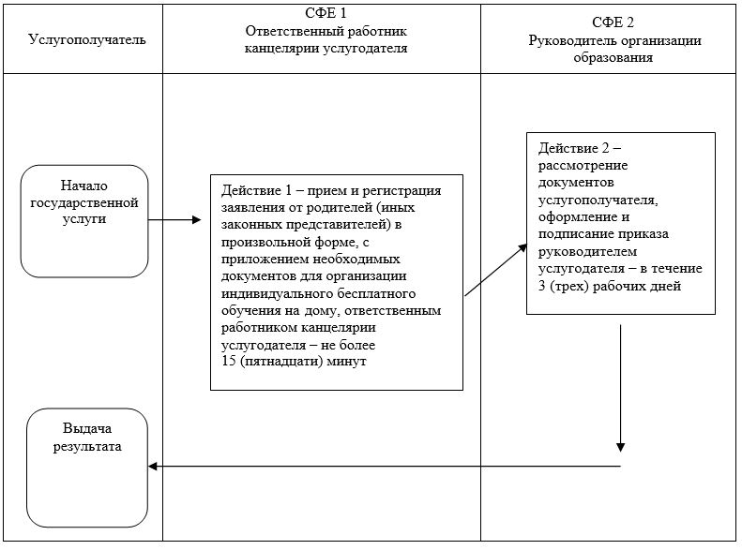

СФЕ - структурно - функциональная единица: взаимодействие структурных подразделений (работников) услугодателя;

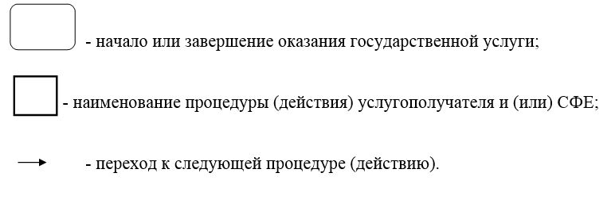

Приложение 5
к постановлению акимата
города Астаны
от 22 сентября 2015 года
№ 107-1662
Регламент государственной услуги
"Прием документов и зачисление в специальные организации
образования детей с ограниченными возможностями для обучения
по специальным общеобразовательным учебным программам"
1. Общие положения
1. Государственная услуга "Прием документов и зачисление в специальные организации образования детей с ограниченными возможностями для обучения по специальным общеобразовательным учебным программам" (далее – государственная услуга) оказывается специальными организациями образования, организациями начального, основного среднего, общего среднего образования (далее – услугодатель) через канцелярию услугодателя.
Настоящий Регламент государственной услуги "Прием документов и зачисление в специальные организации образования детей с ограниченными возможностями для обучения по специальным общеобразовательным учебным программам" (далее – Регламент) разработан на основании стандарта государственной услуги "Прием документов и зачисление в специальные организации образования детей с ограниченными возможностями для обучения по специальным общеобразовательным учебным программам", утвержденного приказом Министра образования и науки Республики Казахстан от 8 апреля 2015 года № 174 "Об утверждении стандартов государственных услуг в сфере специального образования, оказываемых местными исполнительными органами" (далее – Стандарт).
2. Форма оказания государственной услуги – бумажная.
3. Результат оказания государственной услуги: приказ о зачислении в специальную организацию или организацию начального, основного среднего, общего среднего образования.
2. Описание порядка действий структурных подразделений (работников) услугодателя в процессе оказания государственной услуги
4. Основанием для начала процедуры (действия) по оказанию государственной услуги является предоставление услугополучателем пакета документов, согласно перечню, предусмотренному пунктом 9 Стандарта для
зачисление в специальную организацию образования, организацию начального, основного среднего, общего среднего образования – не позднее 30 августа, в первый класс – с 1 июня по 30 августа.
5. Содержание каждой процедуры (действия), входящих в состав процесса оказания государственной услуги, длительность выполнения:
действие 1 – прием, рассмотрение документов и регистрация заявления родителей (иных законных представителей) в произвольной форме, согласно перечню, предусмотренному пунктом 9 Стандарта, ответственным работником канцелярии услугодателя – не более 15 (пятнадцати) минут;
действие 2 – оформление и подписание приказа руководителем услугодателя о зачислении в организацию образования – не более 15 (пятнадцати) минут.
6. Результат процедуры (действия), по оказанию государственной услуги, который служит основанием для начала выполнения следующей процедуры (действия):
1) в результате первого действия, прием, рассмотрение документов и регистрация заявления родителей (иных законных представителей) в произвольной форме, согласно перечню, предусмотренному пунктом 9 Стандарта, ответственным работником канцелярии услугодателя и передача документов руководителю услугодателя;
2) оформление и подписание приказа руководителем услугодателя о зачислении в специальную организацию образования, организациям начального, основного среднего, общего среднего образования на основание прилагаемых документов услугополуателя.
3. Описание порядка взаимодействия структурных подразделений (работников) услугодателя в процессе оказания государственной услуги
7. Перечень структурных подразделений (работников) услугодателя, которые участвуют в процессе оказания государственной услуги:
1) ответственный работник канцелярии услугодателя;
2) руководитель организации среднего образования.
8. Описание последовательности процедур (действий) между структурными подразделениями (работниками) услугодателя с указанием длительности каждой процедуры (действия):
1) прием, рассмотрение документов и регистрация заявления родителей (иных законных представителей) в произвольной форме, согласно перечню, предусмотренному пунктом 9 Стандарта, ответственным работником канцелярии услугодателя – не более 15 (пятнадцати) минут;
2) оформление и подписание приказа руководителем услугодателя о зачислении в специальную организацию образования, организациям начального, основного среднего, общего среднего образования на основание прилагаемых документов услугополуателя – не более 15 (пятнадцати) минут.
Описание последовательности и взаимодействия административных действий (процедур) каждой структурно-функциональной единицы (далее – СФЕ) с указанием срока выполнения каждого административного действия (процедуры) приведено в справочнике бизнес-процессов согласно приложению к Регламенту.
4. Описание порядка взаимодействия с центром обслуживания населения и (или) иными услугодателями, а также порядка использования информационных систем в процессе оказания государственной услуги
9. При оказании государственной услуги не предусмотрена возможность обращения услугополучателя в центры обслуживания населения и (или) к иным услугам.
10. При оказании государственной услуги не предусмотрена возможность обращения услугополучателя через веб-портал "электронного правительства".
Приложение
к Регламенту государственной
услуги "Прием документов и
зачисление в специальные
организации образования детей
с ограниченными возможностями
для обучения по специальным
общеобразовательным
учебным программам"
Справочник
бизнес-процессов оказания государственной услуги

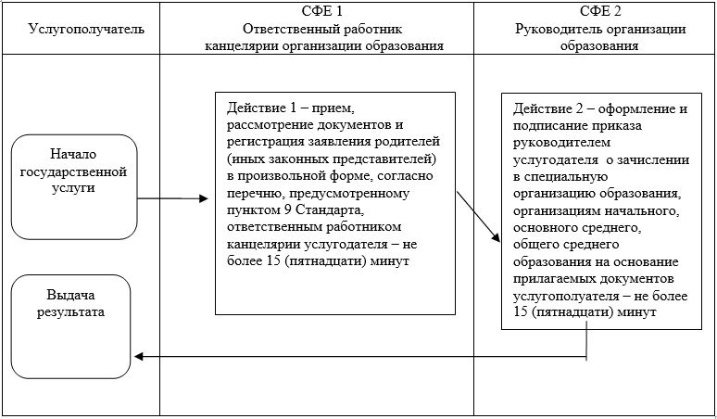

СФЕ - структурно - функциональная единица: взаимодействие структурных подразделений (работников) услугодателя;

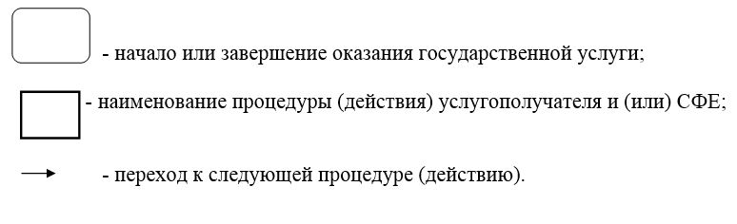

© 2012. РГП на ПХВ «Институт законодательства и правовой информации Республики Казахстан» Министерства юстиции Республики Казахстан

